III Международный марафон «В мире животных»
Ответы для учащихся 2 классов

Ответ должен быть представлен строго в виде ОДНОГО СЛОВА без кавычек, точек, орфографических ошибок в именительном падеже и единственном числе. Каждый вопрос содержит подсказку – некоторые буквы ответа. Букву «ё» в слове можно писать как «ё» или как «е». Неверно записанные ответы не учитываются.
№ | Вопрос | Иллюстрация | Ответ
1 | Эта большая хищная кошка весом до 170 кг имеет на своей шкуре до 100 полос.  - - - р |  | Тигр
2 | Парнокопытное млекопитающее из семейства полорогих, известное наиболее изящным телосложением и рогами, направленными вверх и назад.  А - - - - - - а | 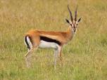 | Антилопа
3 | Другое название полярной лисицы, мех которой очень ценится на пушном рынке. Этот зверек обладает пушистым хвостом и мехом белого или дымчато-серого цвета.  - - - - ц | 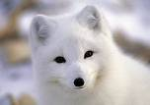 | Песец
4 | Дикая коза из семейства оленей с легким стройным телосложением. По сути это некрупный олень с коротким туловищем, задняя часть которого немного толще и выше передней. Русским названием эта особь обязана косо поставленным зрачкам.  - - с - - я | 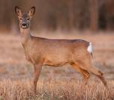 | Косуля
5 | Крупное животное из семейства кошачьих. Обычно имеет черную окраску и обитает в джунглях, чтобы маскироваться там.  - - н - - - а | 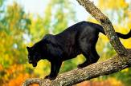 | Пантера
6 | Это млекопитающее из семейства верблюдовых одомашнено индейцами гор Анды. Но в отличие от верблюдов они не имеют горба.  Детеныш от верблюда и этой особи называется «кама».  - - - а | 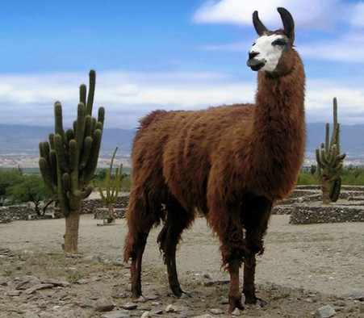 | Лама
7 | Самый маленький представитель отряда хищных, она очень напоминает горностая, правда гораздо мельче и на хвосте нет черной кисточки. Живет она на полях, в лесах, а также в горной местности под камнями. Мех у нее буровато-коричневый, а низ белый.  Л - - - а | 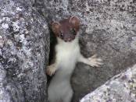 | Ласка
8 | Чешуйчатая рептилия. В мире насчитывается около 6 тыс. видов этих рептилий! Добычу ловят языком, который чрезвычайно подвижен и с легкостью вытягивается из ротовой полости, а еще они могут отбрасывать хвост!  - - е - - - а | 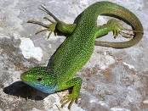 | Ящерица
9 | Домашнее парнокопытное животное. Выращивают его в высокогорном поясе Южной Америки. Их ценность в шерсти, из которой изготавливают теплые и мягкие одеяла, пледы, одежду. Рост их не превышает 1 метра, весят около 70 кг.  - - ь - - - а | 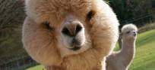 | Альпака
10 | Хищник семейства кошачьих, окрас у них желтый в черное пятнышко.  - е - - - - д | 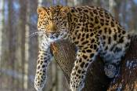 | Леопард
11 | Это хищное млекопитающее семейства псовых. По внешнему виду схож с крупной собакой. Живет в стае, которая занимает строго определенную территорию.  - - - к | 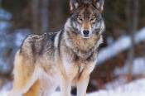 | Волк
12 | Другое название этого представителя семейства кошачьих - снежный барс. Занесен в Красную книгу. Серовато-бурой окраски с пятнами на спине, с густым и пушистым мехом. Приспособлен к жизни в суровых климатических условиях.  - р - - с | 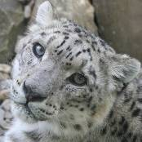 | Ирбис
13 | Морское млекопитающее весом до 150 тонн, имеющее ротовой аппарат в виде сита с мелкими ячейками, сквозь которое с водой попадают мелкие рачки и рыба.  - - т | 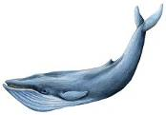 | Кит
14 | Водяной зверек с самым смешным названием, занесена в Красную книгу как вымирающий вид.  Нос хоботом, хвост чешуйчатый, насекомоядное. Живет в норе, вход в которую скрыт под водой.  В - - - - - - ь | 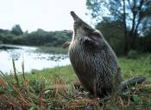 | Выхухоль
15 | Крупное неуклюжее млекопитающее. Известно тем, что на верхней стороне носа и на лбу у него 1 или 2 прямых или изогнутых рога.  - - - о - - г | 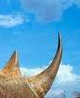 | Носорог
16 | Это млекопитающее животное обитает во всех океанах, кроме Ледовитого. Обладает огромной головой, которая составляет почти треть всей длины тела. Жир его применяется в медицине, при изготовлении свечей и в парфюмерии.  К - - - - - т | 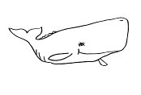 | Кашалот
17 | Маленькое насекомоядное животное, приспособленное к подземному, роющему образу жизни. Передние лапки лопатообразно расширены, а мех растет прямо, а не в стороны. Нос вытянут в подвижный хоботок.  - - - т | 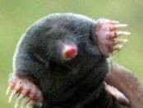 | Крот
18 | Морской обитатель размером от 2 см до 5 м. На голове у него 8 рук и 2 щупальца. В случае нападения он активизирует чернильный мешок с чернилами.  К - - - - - р | 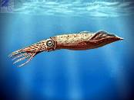 | Кальмар
19 | Горное парнокопытное животное с небольшими загнутыми на концах рогами. Очень ловкая, изящно перебирается с одной горной вершины на другую. Живет преимущественно в горах, иногда спускается на равнины.  - е - - а | 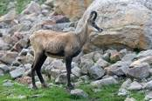 | Серна
20 | Парнокопытное млекопитающее, отличающееся особым изяществом, стройностью, быстротой движений. Окрас шкурки пятнистый. Обитает в сосновых рощах, лесах с лужайками и парковых ландшафтах.  - - н - | 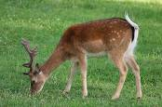 | Лань

